
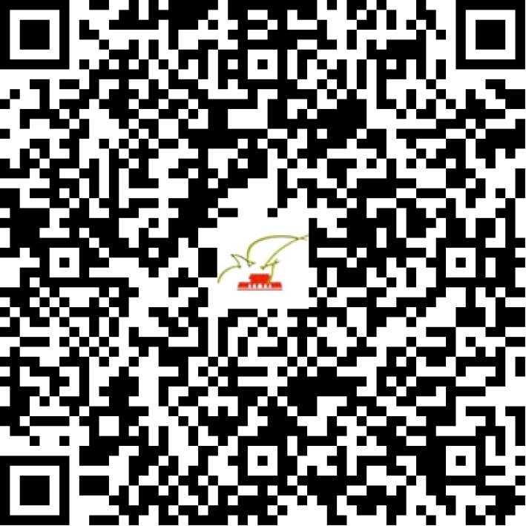

京网文〔2020〕0766-117号

2021 | 年 | 03 | 月 | 03 | 日
名 称 | 北京精学教育科技有限公司
住 所 | 北京市大兴区欣雅街16号院7号楼12层1202-1室
法定代表人 | 邝金武
主要负责人
类 型 | 其他有限责任公司
首次发证日期 | 2020年03月13日
有效期 | 2023年03月12日
网站域名 | jxhepedu.com
经营范围 | 利用信息网络经营音乐娱乐产品
发证机关
编号
许可证有效期届满前30日内办理延续，有效期届满未延续的将依法予以注销。

